 |  |  | NOTAT

 | Udviklingsafdelingen | 30. september 2009

Fjordbyplanen – Oslo

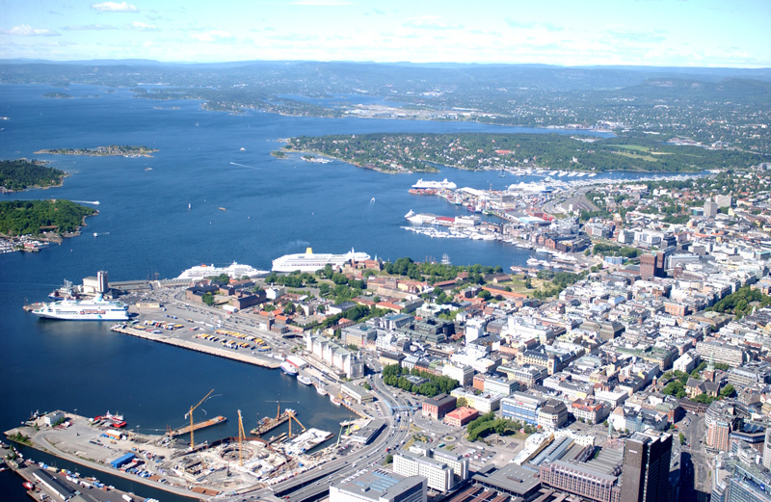

Om Fjordbyplanen:
Fjordbyplanen, som blev vedtaget af Oslos bystyre i 2008, er Oslo kommunes samlede strategi for bæredygtig udvikling af hovedstadens havneområder.
Fjordbyen dækker ca 225 ha og strækker sig 10 km langs kysten. Planen omfatter 13 delområder.

Mere om Fjordbyplanen kan ses her:
http://www.prosjekt-fjordbyen.oslo.kommune.no

En stor del af byens arealer mod fjorden var tidligere brugt til havne-, industri og trafikale formål. Oslo by var dermed afskåret fra fjorden og havnearealerne.
Gennem Fjordbyplanen transformeres arealerne og byen åbnes op mod fjorden.

Fjordbyplanen resulterer i omdannede byområder med høj kollektiv trafikdækning, gode gang- og cykelforbindelser. Der skal ske en klimavenlig udbygning af områder for boliger, handel, kultur og rekreation. Offentlighedens adgang til fjorden forbedres ved at by og vand knyttes til hinanden med parker, pladser og havnepromenader.

Ændringerne betyder at en række nye funktioner erstatter tidligere tiders tunge industri, skibsfragt og andre havnerelaterede formål. I stedet sker der en omfattende trafikal sanering, og der tilføjes boliger, kulturelle formål, samt arbejdskraftintensive byerhverv med videre.
En del af arealerne ligger stationsnært tæt på Oslo banegård, og der lægges op til udnyttelse af beliggenheden gennem høje bebyggelsestætheder og arbejdskraftintensive byerhverv.

Fjordbyplanen skal ses i sammenhæng med kommuneplanen for Oslo, og som et led i denne:

De østlige dele af Oslo by var præget af kriminalitet, vold og anden ”uorden”, og trængte både til sanering og til imageløft. Fjordbyplanen bidrager til dette, blandt andet gennem placering af højt-profilerede kulturinstitutioner og en gennemgribende trafikal sanering. Derudover vil de stigende (og meget høje) ejendomspriser i områderne i sig selv bidrage til både bygningssanering og ændringer i beboersammensætningen.
Oslo er præget af indflytning fra yderdistrikterne. Beskæftigelses- og uddannelsessituationen her bidrager til, at byen oplever en stor tilgang af unge. Det kræver bl.a. flere boliger, kulturelle funktioner, og også uddannelsesinstitutioner. Da byens grænser ligger fast – man holder fast i en skarp grænse ift. nærliggende naturområder, er muligheden at omstrukturere og fortætte. Forudsætningerne for at dette kan lykkes er, at der samtidig sker en forbedring af byens infrastruktur. Planlægning og gennemførelse af T-ring mv. er et led i dette.

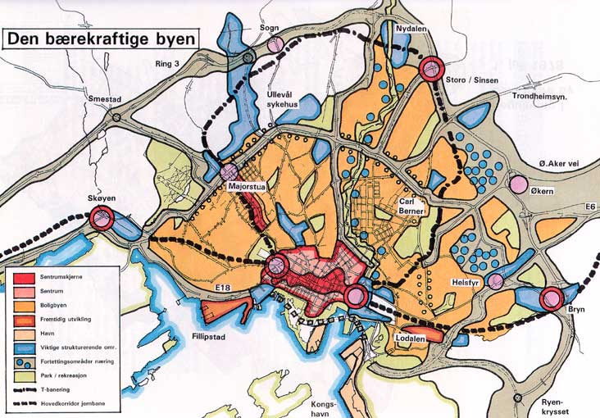

Fjordbyen er således en brik i en samlet strategi for udvikling af hele Oslo.

Miljø:
Fjordbyen skal udvikles med en nulvision for energiforbrug med balance i stationsnær energiforbrug og lokal energitilgang. Udbygning skal baseres på miljøvenlig bebyggelse med lavt energiforbrug, nuludslip af klimagasser og vægt på at udnytte muligheden for varmeudveksling med søvand.
Størst mulig del af Fjordbyen skal være bilfri. En fjordsporvogn skal sørge for god tilgængelighed for alle til Fjordbyen. Oprettelsen af en fjordsporvogn er en forudsætning for at nå målsætningen om, at Fjordbyen skal kunne tilbyde komplet miljøvenlig transport til befolkningen.

